Comportements et stratégies : représenter des nombres à 3 chiffres
1. L’élève modélise des nombres en utilisant des blocs de base 10.  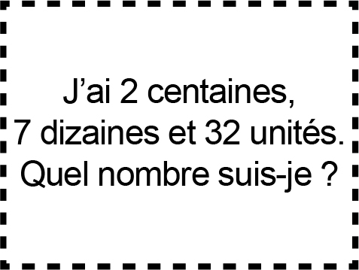  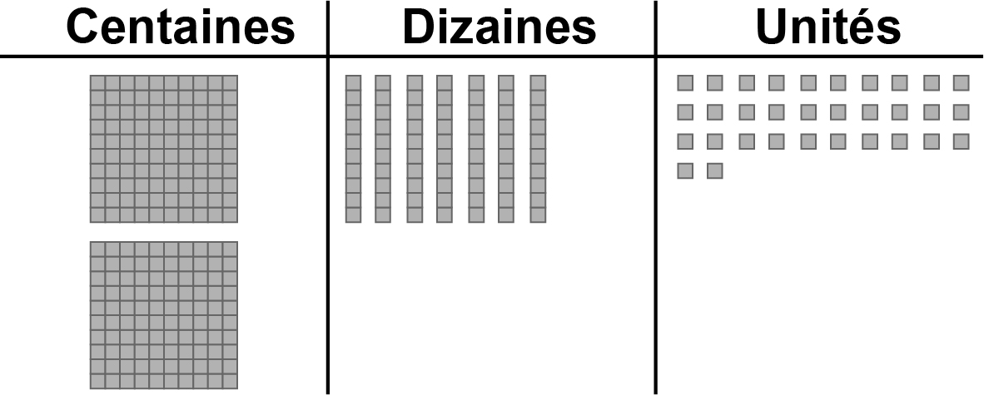  « J’ai modélisé 302. » | 2. L’élève modélise un nombre en utilisant le moins de centaines, de dizaines et d’unités.  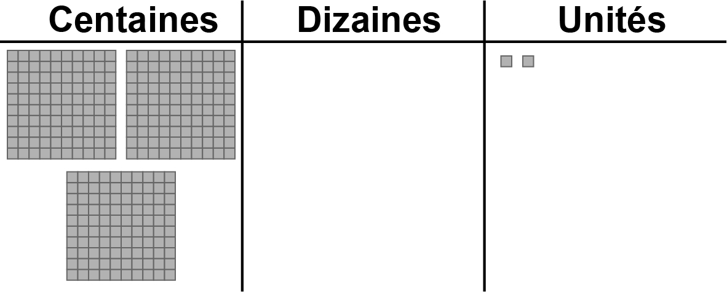  « J’ai échangé 30 unités contre 3 dizaines. » | 3. L’élève détermine le nombre modélisé et l’écrit de différentes façons.  Trois cent deux ou 302  « 2 centaines, 10 dizaines, 2 unités  2 centaines, 9 dizaines, 12 unités  1 centaine, 20 dizaines, 2 unités  ☐ ☐ I I I I I I I I I I ▪ ▪ » | 4. L’élève modélise un nombre à 3 chiffres de différentes façons.  « Le moins de centaines : 30 dizaines et 2 unités.  Le plus d’unités : 302 unités. »
Observations et documentation

